**Problem 1**

5-P

4-P

3-P

2-P

6

1-P

A-P

5

4

3

2

1

6

5

3

4

2

1

**A**

**P**

6 x 15 = 90 mm

**Problem 2**

**50 mm**

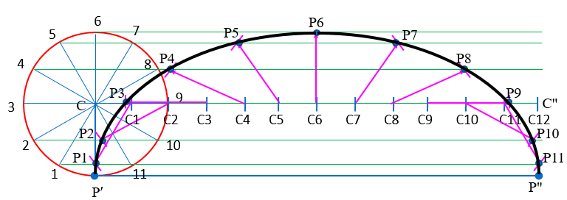

50π ≈ 157.1 mm

**Problem 3**

90 mm

50 mm

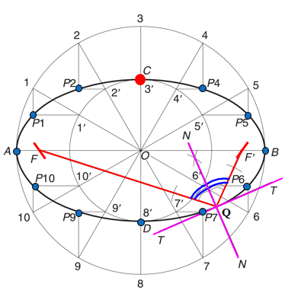

AB = 90 mm

CD = 50 mm

75º

**Problem 4**

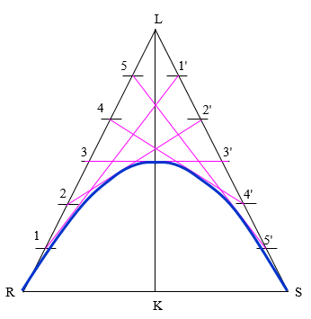

**USE SUITABLE SCALE**

45º

45º

9 m